Giải bài tập Giải Tích lớp 12 chương 2 Bài 3: Lôgarit
Hướng dẫn giải bài tập lớp 12 chương 2 Bài 3: Lôgarit
Bài 1. (Trang 69 SGK Toán cơ bản lớp 12)
Hướng dẫn giải
a. 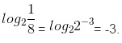
b.
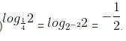
c.
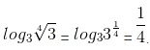
d. 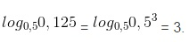
Bài 2. (Trang 69 SGK Toán cơ bản lớp 12)
Hướng dẫn giải
a. 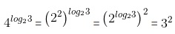=9
b. 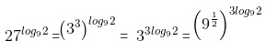
= 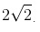c. 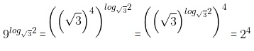
= 16
d. Ta có:
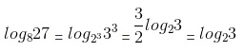nên
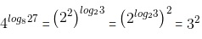= 9
Bài 3. (Trang 69 SGK Toán cơ bản lớp 12)
a. Từ công thức đổi cơ số suy ra ∀a,b,c > 0 (a,b ≠ 1), log_{a}b. log_{b}c = log_{a}c
Do đó log₃6. log₈9. log₆2 =
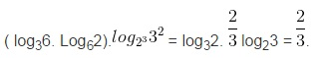
b log_{a}b²+ = log_{a}b² + log_{a}b² =2log_{a}b² = 4 log_{a}|b|.
Bài 4. (Trang 68 SGK Toán cơ bản lớp 12)
Hướng dẫn giải
a.
Ta có: log₃5 ≈ 1,464973521; log₇4 ≈ 0,7124143742
=> Chứng minh: log₃5 > 1 > log₇4.
Thật vậy, sử dụng tính chất của lôgarit và tính chất so sánh hai lũy thừa cùng cơ số ta có
3^log₃5= 5 > 3 = 3¹ => log₃5 > 1.
Tương tự 7¹= 7> 4 = 7^log₇4 => 1> log₇4. Từ đó log₃5 > log₇4.
b.
Ta có:
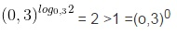
=> log_{0,3}2 < 0
và
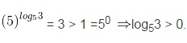
- Từ đó: log_{0,3}2 < log₅3.
c. 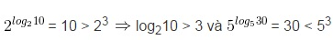
=> log₅30 < 3, do đó log₂10 > log₅30.
Bài 5. (Trang 68 SGK Toán cơ bản lớp 12)
a. Cho a = log₃₀3, b = log₃₀5. Hãy tính log₃₀1350 theo a, b
Hướng dẫn giải
Ta có 1350 = 30.3² . 5 suy ra
log₃₀1350 = log₃₀(30. 3². 5) = 1 + 2log₃₀3 + log₃₀5 = 1 + 2a + b.
b. Cho c = log₁₅3. Hãy tínhlog₂₅15 theo c
Hướng dẫn giải
log₂₅15 =
